神戸市ユネスコ協会2018年５月談話会講演要旨

あたたかいこころを育むために

神戸大学名誉教授・小児科医 中村 肇

1. 子どもを取り巻く環境

我が国の年間の出生数は、第1次ベビーブーム期には約270万人、第2次ベビーブーム期には約210万人でしたが、1975（昭和50）年以降、毎年減少し続け、2017年に生まれた子どもの数（出生数）は前年よりも３万人余り少ない946,060人と、過去最少を更新し、一人の女性が生涯に産む子どもの数にあたる合計特殊出生率も1.43と２年連続で低下しています。
「子どもは国の宝」と、行政的にはいろんな育児支援策がとられていますが、少子化が一層進むという皮肉な現実があります。国は、男女共同参画社会の実現と、仕事と育児の両立環境がないために、出産数が増えないという論理で、保育園の待機児童解消に努めていますが、子どもの代弁者であるわれわれ小児科医の立場から言えば、男女共同参画社会の実現も、いまの働き方改革も、女性の社会的地位向上には寄与するかもしれませんが、子どもの育児環境への配慮は置き去りのままであるように思えてなりません。
何しろ、我が国は先進国の中で「子どもの貧困率」の高い国なのです。いま話題の「働きかた改革」で、時間外労働が制約され、男性の所得が減れば、子育てに専念したい女性までもが働きに出なければならない社会になること必至です。保育所数の増加で解決できる問題ではないのです。

2. 産後うつ、マタニティー・ブルーへの理解と対応
— 周産期メンタルヘルス・ケア —

最近、妊産婦死亡の原因の一位が自殺であるという調査結果が発表されました。新しい命の誕生は家族みんなでお祝いする慶事であるだけに、あまりにも悲しい現実です。女性が妊娠・出産時に心理的に不安定となりやすく、産後うつ、マタニティー・ブルーといったうつ症状が現れやすいことは以前からよく知られており、妊娠中・産後のうつ病は10〜15%にみられるといわれてきました。
その原因は、妊娠出産に伴う急激なホルモン変化といわれています。だから、産後うつ、マタニティー・ブルーは、普段は元気な女性でも起こるのです。その代表的なホルモンが、エストロジェン（女性ホルモン）とオキシトシン（愛情ホルモン）です。
エストロジェンは、妊娠中は増加し続けて、出産とともに、急激に低下します。オキシトシンは、母乳を出す働きがあり、また、出産後の子宮収縮作用をもつことがよく知られていましたが、近年母親の我が子への愛を高める働きがこのオキシトシンであることも分かってきました。このようなホルモン分泌の変化を、お母さん自身も、またお父さんも知っておれば、出産後のお母さんの振る舞いの変化を理解できるでしょう。ホルモン環境の変化に加えて、妊娠中の不安、ライフイベント、うつ病既往、家庭内暴力、望まない妊娠などのリスク因子があると、産後うつとして発症しやすくなります。
「母親のうつ」は、こどもの情緒的発達や父親のメンタルヘルスに影響しますので、周囲からのサポートが不可欠です。現代社会は、大変子育てしにくい社会構造になっています。核家族化、一方では地域コミュニティの崩壊が進む中で、出産直後の育児は母親を追い詰めています。マンション生活では、気軽に相談できる相手がなかなか見つかりません。でも、最近、各地域で育児支援グループが立ち上がっており、市町の子育て支援課に相談すると紹介していただけます。お悩みの方には是非勧めてあげてください。

３. 子どもは、なぜ不可解な行動をとるのか？
— 大脳辺縁系と前頭前野の発達のずれ —

「魔の２歳児 (Terrible two)」、「七つ七里憎まれる」、「１０代の暴走」など、子どもたちは発達の過程で大人には理解し難い行動を示します。
人間は、進化の過程で、旧皮質と呼ばれる大脳辺縁系に加えて、新皮質と呼ばれる大脳皮質を獲得しました。大脳辺縁系は、感情・感性、記憶、本能的行動に作用する働きがあり、人間行動におけるエンジン部です。大脳皮質、なかでも前頭部分にある「前頭前野」は行動の抑制に働くブレーキ部分です。
乳幼児期に急速に発達する大脳辺縁系に比べて、前頭前野の発達は遅れます。そのズレは2〜３歳児、６〜７歳児、とくに思春期に顕著で、抑制の効かない行動をとらせるのです。どの子も一定の時間が経つと、前頭前野の発達が追いつき、バランスのとれた行動をするようになります。その間は、じっと静かに見守ることが大切です。お母さん一人では参ってしまいますので、周囲のサポートが必要です。
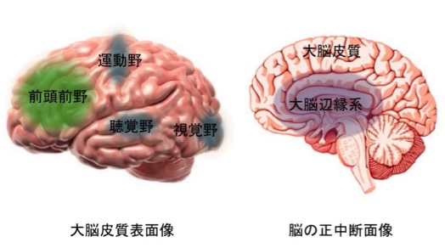  図１. 大脳皮質と大脳辺縁系 | 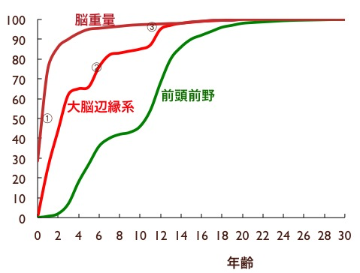  図２. 脳の発達パターン

4. あたたかい心は、幼少期に育つ

感性豊かな心が、あたたかい心を育み、 「心情を分かち合える」大人となっていきます。
乳幼児期には、光や音、その他の感覚刺激が周囲から流れ込み、大脳辺縁系を中心とした脳のネットワーク形成がはじまります。感性豊かな心を育むのは、この時期の子どもの五感です。これは、子どもを取り巻く環境、すなわち、直接顔を合わせる母親・家族・保育士さんや近所のお友だちの普段の振る舞いです。「感性豊かな心」は、決して、教えて育つものではないのです。
感性を養う上で一番大切なのは、目と目の見つめ合い、「まなかい（眼交）」です。子どもからの問いかけには、しっかり目を見て、微笑み返すことです。また、しっかりと耳を傾け、肯くことです。子どもたちは、褒められると、自信をつけ、また新しい課題に取り組んでいきます。
この褒められると、やる気を引き起こすという報酬系にも大脳辺縁系が働いているのです。この報酬系を幼少期に育てておくと、やる気に満ちた大人になっていくのです。

